Для связи по GSM каналу необходимо
Конфигурация AdminTools для связи по GSM каналу
- Выбрать в библиотеке каналов связи «HAYES-модем»;
- В настройках на вкладке общие настройки указать номер SIM установленного в ПУ, установить галочку «Программный контроль четности (7-Е-1)».
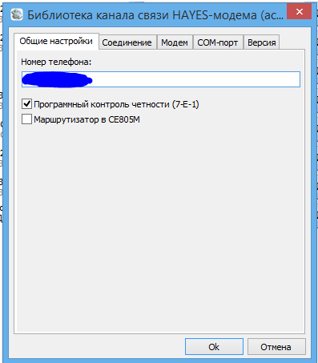
- На вкладке «COM- порт» установить номер COM порта на котором висит GSM модем, скорость.
- В библиотеке протоколов связи необходимо выбрать протокол ГОСТ IEC61107-2011. В настройках необходимо установить галочку «Обмен через GSM модем». Время ожидания ответа, кол-во презапросов, задержка между получением сообщения и передачей ответа, минимально рекомендуемые и должны подбираться для каждого свои.
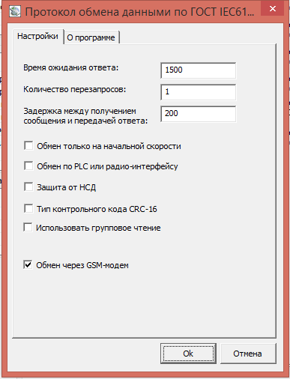
- Провести авторизацию с ПУ (предварительно в ПУ необходимо записать «Адрес-идентификатор счетчика») по адресу идентификатору счетчика.
- Записать в ПУ необходимые параметры.
При отсутствии записанного «Адреса идентификатор счетчика» и в случае записи параметров по GSM каналу, счетчик выдает ошибку ERR 05. Лечится это путем записи «Адреса идентификатора счетчика». При записанных номерах дозвона о не штатных ситуациях запись и считывания успешные (номер дозвона не соответствует номеру, установленному в GSM модеме на стороне компьютера). Проверка проводилась на GSM модеме Teleofis RX101.

Конфигурация RS-485 в GSM-модеме должна быть.
Скорость 9600 бит/с, четность чет , стоковый 1, бит данных 7. Если есть параметры RTS и Эхо их надо выключить.

